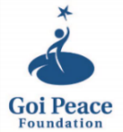
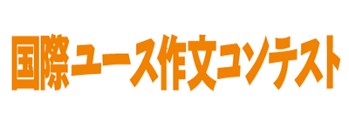

応募作品表紙（個人・郵送応募用）

◎ 郵送の場合、表紙（本紙）と応募作品をホッチキス留めしてください。
◎ 手書きの応募作品には濃い筆記用具をご使用ください。
➀氏名 | フリガナ
②応募部門 | 子どもの部 ・ 若者の部
③年令 |  |  | 才 | （2022年6月15日現在）
④性別 | 男 ・ 女
⑤国籍
⑥現住所 | 〒
⑦Ｅメール
⑧電話番号
⑨所属
（学校名・学年・クラス）
⑩タイトル
⑪言語 | 日本語 ・ 英語 ・ フランス語
⑫文字数（語数） |  |  | 文字 ・ 語

＊「平和に関する世界の若者の意識調査」アンケートへのご協力のお願い
当財団が実施する青少年教育事業の参考にさせていただく、本アンケートにも協力いただけますと幸いです。アンケートのご回答が、作文コンテストの選考結果に影響することは一切ありません。
【アンケートURL】 https://www.goipeace.or.jp/survey2022j
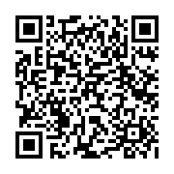
＊上記URLをコピー＆ペーストするか、右のQRコードをスマホなどで
読み取り、ご回答ください。
【このページより、作文の本文をご入力ください】
※ただし、原稿用紙など別紙を添付する場合、このページ以降は不要です。

